南涧县民族中学2016——2017学年下学期期中考
高一生物试题中/华-资*源%库
班级 姓名 学号
本试卷分第Ⅰ卷（选择题）和第Ⅱ卷（非选择题）两部分，共100分，考试用时90分钟。
注:所有题目在答题卡上做答
第I卷（选择题 共60分）
一、选择题（本大题共30小题，每小题2分，共60分，在每小题给出的四个选项中，只有一项是最符合题目要求的。）
1. 对下列几种微生物的叙述中，正确的是 ( )
①酵母菌 ②乳酸菌 ③硝化细菌 ④蓝藻 ⑤烟草花叶病毒 ⑥噬菌体中·华.资*源%库 ziyuanku.com
A．从组成成分上看，所有生物都含有蛋白质和DNA
B．从结构上看，①为真核生物，②③④⑥为原核生物
C．从同化作用类型上看，①②为异养型，③④为自养型
D．从遗传物质上看，①②③④的遗传物质是DNA，⑤⑥的遗传物质是RNA

2．下面甲图示洋葱根尖分生区连续分裂的细胞在各个时期细胞核内DNA含量的测定结果，乙图是一组目镜标有×5和×15字样、物镜标有×10和×40字样的镜头，丙图是某同学在乙图中选用的一组能放大50倍的镜头组合所观察到的图像。欲将丙图视野中处于甲图c时期的细胞移至视野中央进行600倍高倍镜观察，正确的镜头组合及操作程序应是（ ）
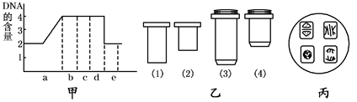
A．(1)×(3)；左上方 B．(2)×(3)；右上方
C．(2)×(3)；右下方 D．(1)×(3)；右下方
3．下列化合物中含有的化学元素种类最少的一组是 ( )
A．抗体和糖蛋白 B．纤维素和脱氧核糖
C．性激素和DNA D．核甘酸和呼吸酶
4．关于选择透过性膜与半透膜的关系，正确的说法是 （ ）
①具有半透性必然具有选择透过性 ②具有选择透过性必然具有半透性 ③活的生物膜才具有选择透过性 ④只有活的生物膜才具有半透性
A．①③ B．①④ C．②③ D．②④
5．酶的基本组成单位是（ ）
A．氨基酸 B.核苷酸 C. 氨基酸或核苷酸 D.甘油和脂肪酸
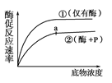
6．某同学在研究化合物P对淀粉酶活性的影响时，得到如图所示的实验结果。下列有关叙述不正确的是( )
A．在一定范围内，底物浓度影响着酶促反应速率
B．曲线①作为实验对照
C．P对该酶的活性有抑制作用
D．若反应温度不断升高，则a点将持续上移
7． ATP是细胞内直接的能源物质，可通过多种途径产生，如图说法正确的是( )
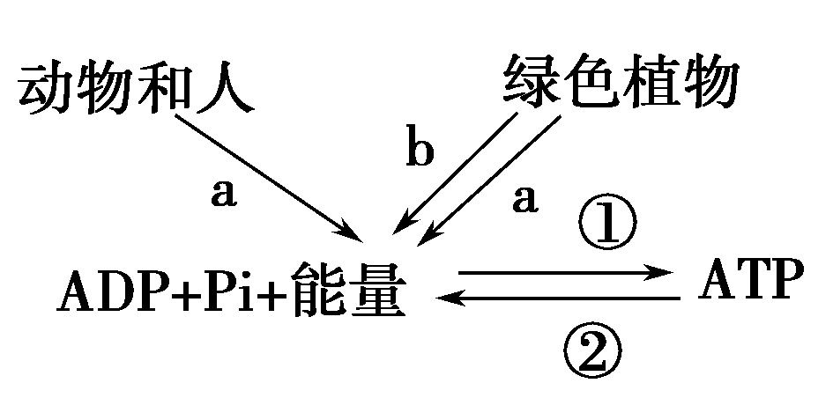
A．O₂由红细胞进入肝脏细胞的线粒体使肝脏细胞内的ADP含量迅速下降
B．a过程和b过程都要在细胞器中进行
C．a过程和b过程都有[H]的生成
D．①、②在物质和能量上都可成为互逆反应
8．下列关于物质转运的叙述错误的是( )。
A．若线粒体受损伤，会影响人的红细胞吸收K＋
B．质壁分离过程中，水分子外流导致细胞内渗透压升高
C．海水中的海藻细胞可通过积累溶质防止质壁分离Ziyuanku.com
D．胰岛素的分泌需要耗能
9．下列关于酶与ATP的叙述正确的是 ( )
A．人体成熟的红细胞既能产生酶又能产生ATP
B．酶的形成需要消耗ATP，ATP的形成需要酶的催化
C．酶与ATP均具有高效性与专一性
D．ATP含有核糖，而所有的酶均不含核糖
10．下图为人体细胞的分裂、分化、衰老和凋亡过程的示意图，图中①—⑥为各个时期的细胞，a—c表示细胞所进行的生理过程。据图分析，下列叙述不正确的是（ ）
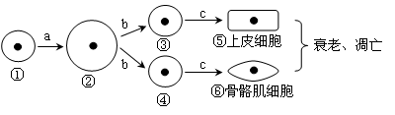
A．①—⑥细胞的基因型都相同，蛋白质的种类也相同
B．b所表示的分裂将伴随着人的一生时刻在体内进行
C．由①→⑤、⑥，由于基因选择性表达，使细胞全能性降低
D．人体每天都有新细胞产生，同时也有细胞衰老和凋亡
11．假如豌豆黄色对绿色为显性，圆粒对皱粒为显性，两对性状独立遗传。现用两个黄色圆粒豌豆品种进行杂交，得到6000粒种子均为黄色，但有1500粒种子为皱粒。两个杂交亲本的基因型组合可能为（ ）Ziyuanku.com
A．YYRR×YYRr B．YyRr×YyRr C．YyRR×YYRr D．YYRr×YyRr
12. 基因型为EeFf的个体自交，后代与亲本基因型完全相同的占（ ）
A．9/16 B．1/16 C．1/8 D．1/4
13．基因型为AaBb的个体与aaBb个体杂交，F₁的表现型比例是：（ ）
A．9:3:3:1 B．1:1:1:1 C．3:1:3:1 D．3:1
14．下列关于性染色体的叙述，正确的是：（ ）
A．性染色体上的基因都可以控制性别 B．性别受性染色体控制而与基因无关
C．女儿的性染色体必有一条来自父亲 D．性染色体只存在于生殖细胞中
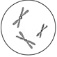
15．右图所示的细胞最可能是：（ ）
A．精细胞
B．卵细胞
C．初级精母细胞
D．次级精母细胞
16．进行有性生殖的生物，之所以能保持前后代染色体数目的恒定，是因为在生殖过程中要进行（ ）
A．减数分裂和有丝分裂 B．减数分裂和无丝分裂
C．减数分裂和受精作用 D．染色体的复制和平分
17．在人体细胞中，由A、T、C三种碱基参与构成的核苷酸共有( )
A．2种 B．4种 C．5种 D．6种
18．在双亲中一方色觉正常，另一方色盲，他们的女儿表现型都与父亲相同，儿子表现型都与母亲相同，则父亲和母亲的基因型分别是（ ）
A．X^{B}Y和X^{b}X^{b} B．X^{B}Y和X^{B}X^{b} C．X^{b}Y和X^{b}X^{b} D．X^{b}Y和X^{B}X^{b}
19．纯种甜玉米和纯种非甜玉米间行种植，收获时发现甜玉米的果穗上有非甜玉米籽粒，而非甜玉米果穗上却无甜玉米籽粒。原因是：（ ）
A．甜是显性 B．非甜是显性 C．相互混杂 D．相互选择
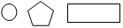
20．下列各图中，图形 分别代表磷酸、脱氧核糖和碱基，在制作脱氧核糖核苷酸模型时，各部件之间需要连接。下列连接中正确的是（ ）
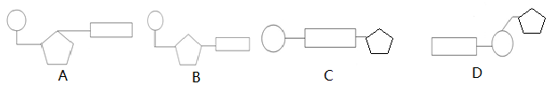
WWW.ziyuanku.com

21．人的精子中有23条染色体，那么人的神经细胞、初级精母细胞、卵细胞中分别有染色体多少条（ ）$来&源：ziyuanku.com
A．23、46、23 B．46、92、23 C．46、23、23 D．46、46、23
22．若某动物细胞内有两对等位基因，分别位于两对同源染色体上，分别用A和a，B和b表示。下列精子中，是该动物的一个精原细胞经减数分裂产生的一组精子是（ ）
A．AB、aB、aB、AB B．AB、ab、ab、AB
C．AB、AB、aB、ab D．aB、aB、aB、ab
23．XY型性别决定的生物，群体中的性别比例为1:1，原因是：（ ）
A．雌配子:雄配子＝1:1 B．含X的配子:含Y的配子＝1:1
C．含X的精子:含Y的精子＝1:1 D．含X的卵细胞:含Y的卵细胞＝1:1
24．果蝇的体细胞中含有4对同源染色体，它的一个精原细胞经过减数分裂后形成几种类型的精子（ ）
A．2种 B．4种 C．8种 D．16种
25．格里菲斯用肺炎双球菌在小鼠身上进行了著名的转化实验，此实验结果（ ）
A．证明了DNA是遗传物质 B．证明了RNA是遗传物质
C．证明了蛋白质是遗传物质 D．没有具体证明哪一种物质是遗传物质
26．如果用³H、¹⁵N、³²P、³⁵S标记噬菌体后，让其侵染细菌，在产生的子代噬菌体的组成结构成分中，能够找到的放射性元素是（ ）
A．可在外壳中找到³H、¹⁵N和³⁵S B．可在DNA中找到³H、¹⁵N和³²P
C．可在外壳中找到¹⁵N、³²P和³⁵S D．可在DNA中找到¹⁵N、³²P和³⁵S
27．在双链DNA分子中，碱基通过氢键连接成碱基对，与腺嘌呤配对的碱基是（ ）
A．鸟嘌呤 B．胞嘧啶 C．腺嘌呤 D．胸腺嘧啶
28．小麦、噬菌体、烟草花叶病毒体内构成核酸的核苷酸种类依次是（ ）
A．4、4、4 B．8、4、4 C．5、4、4 D．5、5、4
29．DNA分子一条链中，(A+T)/(G+C)=1.25，那么，在它的互补链中其比例是（ ）
A．2.5 B．1.25 C．0.8 D．0.4
30．假设在一个DNA分子片段中，含有鸟嘌呤240个，占全部碱基总数的24%，在此DNA片断中胸腺嘧啶的数目和所占百分比是：（ ）
A. 260、26% B. 240、24% C. 480、48% D.760、76%

第Ⅱ卷（非选择题 共40分）
二、非选择题（本大题共5小题，共40分）。
31.（8分）下图所示为某动物细胞亚显微结构模式图，据图回答：
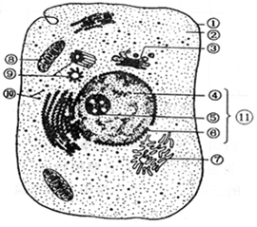

中/华-资*源%库

（1）如果该细胞是雌兔的一个乳腺细胞，则该细胞内最多的细胞器是[ ] ，如果该细胞是一个人体的心肌细胞，则在该细胞中明显比腹肌细胞要多的细胞器是[ ] 。
（2）甲状腺细胞中碘的浓度远比血浆中高，说明甲状腺细胞吸收碘是通过 的方式。该过程中主要靠[ ] 提供能量。所需要的载体在[ ] 中合成，与该细胞器形成有关的细胞结构是[ ] 。
（3）与该细胞有丝分裂有关的细胞器是[ ] 和[ ] ，其中前者提供能量，后者形成纺锤体。

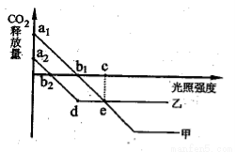
32.（8分）细辛是一种在森林下层生活的植物，滨藜是一种在沙漠中生活的植物．下图是光照强度对两种植物（甲、乙）光合作用强度影响的曲线．请据图作答：
（1）图中代表滨藜光合作用强度变化曲线是 ；a₁点时植物叶肉细胞内产生ATP的细胞器有 。
（2）图中e点时，限制甲植物增产的主要环境因素是 ，限制乙植物增产的主要环境因素是 ，此时固定CO₂量较多的植物是 。
（3）图中b₁点的含义是 。若将植物移植到缺Mg的环境中培养，一段时间后b₂点将向__ __移。
（4）若探究温度对细辛叶片细胞呼吸强度的影响，则该实验需在_ ___条件下进行。

33.（8分）下图为二倍体生物细胞分裂示意图，请据图回答：
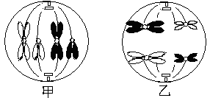

（1）甲图是 分裂，细胞中有 对同源染色体， 个四分体，该种生物不分裂的正常体细胞中染色体上的DNA有 个。
（2）乙图是 分裂，其染色体与DNA分子数之比为 ，其最终分裂形成的子细胞的名称是 ，含有 条染色体。
34.（8分）已知甲病是一种单基因遗传病，下图为患甲病的家族遗传系谱图（设该病受一对基因控制，B为显性，b为隐性），且已知3号不携带致病基因，请据图回答：
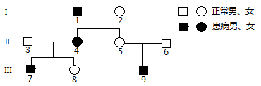
（1）甲病的致病基因位于 染色体上，属于 性基因控制。
（2）5号的基因型是 ，5号和6号这一对夫妇再生一患病男孩的概率是 ，若他们生的是一个女儿，则该女儿携带致病基因的概率是 。
（3）9号患者的致病基因来自Ⅰ代的 号，该个体的基因型是 。8号和9号属于近亲，法律不允许结婚，因为婚后所生孩子患甲病的概率为 。

35.（8分）果蝇体型小，饲养管理容易，繁殖快，染色体数目少，便于观察分析。因此特别适于作遗传杂交实验材料，某课题小组在饲养的果蝇中发现有的果蝇是黑身，有的是灰身；有的是分叉毛，有的是直毛，并用两只灰身直毛果蝇杂交，得到的子代类型和比例如下表：
 | 灰身直毛 | 灰身分叉毛 | 黑身直毛 | 黑身分叉毛
雌蝇 | 3/4 | 0 | 1/4 | 0
雄蝇 | 3/8 | 3/8 | 1/8 | 1/8

请回答：
⑴ 果蝇的体色中显性性状是 ，控制体色的基因位于 染色体上，控制直毛与分叉毛的基因位于______染色体上。
⑵ 亲代父本果蝇的基因型为______________、母本果蝇的基因型为____________ (黑身、灰身基因用B、b表示、分叉毛、直毛基因用F、f表示) 。
⑶ 子代雄性果蝇的基因型有 种，其中灰身直毛的基因型为______________。
⑷ 子代表现型为灰身直毛的雌蝇中，纯合子与杂合子的比例为______________。
南涧县民族中学2016——2017学年下学期期中考
高一生物答案
（考试时间：90分钟；满分：100分）
座位号 |  | 总分
第Ⅰ卷（选择题，共60分）
- 选择题（每小题2分，共60分）
1——5：CBBCC 6——10：DCABA
11——15：DDCCD 16——20：CCABB
21——25：DBCAD 26——30：BDBBA
第Ⅱ卷（非选择题，共40分）
二、非选择题（答题要求：书写工整、卷面整洁、表达规范。共40分，每空1分，31——35题，共5个小题）
31．（8分）
(1) [③] 高尔基体 , [⑧] 线粒体 。
(2) 主动运输 , [⑧] 线粒体 。
[⑩] 核糖体 , [⑤] 核仁 。
(3) [⑧] 线粒体。 [⑨] 中心体 。
32．（8分）
(1) 甲 , 线粒体 。
(2) 光照强度 ， CO₂浓度 , 甲 。
(3) 光合作用等于呼吸作用 ， 右 。
(4) 黑暗 。

33．（8分）
(1) 有丝 ， 2 ， 0 ， 4 。
(2) 减数 ， 1:2 ， 生殖细胞 ， 2 。

34.（8分）
(1) X ， 隐 。
(2) X^{B}X^{b} ， 1/4 ， 1/2 。
(3) 1 ， X^{b}Y ， 1/2 。

35．（8分）
(1) 灰身 ， 常 ， X 。
(2) FfX^{B}Y ， FfX^{B}X^{b} 。
(3) 6 ， FfX^{B}Y或FFX^{B}Y 。
(4) 1:2 。

